База данных для такси

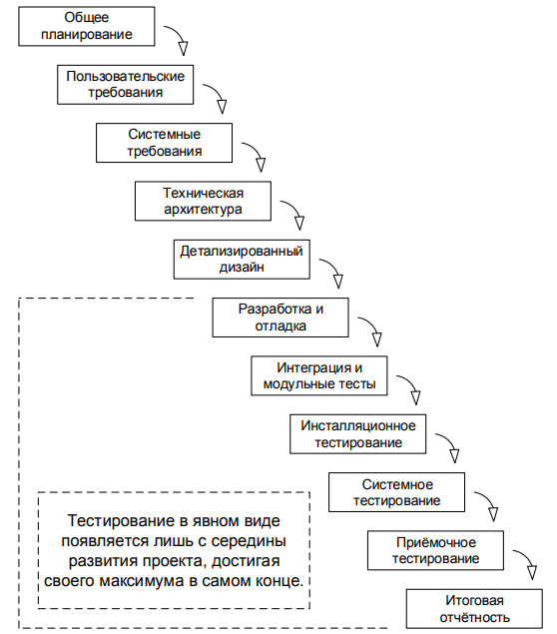

**Задание 2.**

1. Выбрать документацию, в которой описываются требования к проектированию или разработке программного обеспечения или структуре базы данных.
2. Провести анализ и составить отчет со следующей структурой:
   1. Цель работы.
   2. Описание тестируемой документации.
   3. Описание критериев качества тестируемой документации
   4. Описание и обоснование метода тестирования документации.
   5. Список несоответствий в документации критериям качества с указанием номеров пунктов исходной документации, цитированием части документации и конкретными рекомендациями к исправлению.
   6. Выводы по работе.
   7. Список использованных источников.

**Задание 2.**

Для работы воспользуемся ранее сделанной базой данных такси, как руководство к тестированию документации «Тестирование программного обеспечения. Базовый курс.»

**Пример анализа и тестирования требований**

Допустим, что у владельца приложения такси есть проблема: хранение информации и создания отчета в различных вариантах. Соответственно, он хотел бы иметь инструмент, позволяющий автоматически это делать. Итак, на свет появляется проект с кодовым названием «ИС Такси».

В примере из учебника по тестированию 2.2.7 несколько раз прогоняют и уточняют требования, мы же, осознав каждый раз пояснения, напишем одно, с учетом устных вопросов к проекту.

**Уровень бизнес-требований.**

**Бизнес-требования:** «Необходимо создать базу данных для такси».

Здесь мы можем задать множество вопросов. Для удобства приведём как сами вопросы, так и предполагаемые ответы клиента.

• Какие данные должна хранить и обрабатывать база данных? В базе данных должны быть данные о клиентах, сотрудниках их машинах и месте посадки и высадки клиента, время поездки и стоимость поездки.

• Какие форматы данных должны быть у атрибутов? У атрибутов могут быть разные форматы, те, которые я использовал – это date, integer, string

• Через какие связи происходит взаимосвязь с данными? Связи, которые я использовал – это 1 ко многим, а так у нас есть 3 основных связи – это 1 к 1, 1 ко многим и многие ко многим. Многие ко многим делаются с помощью третьей таблицы, которую мы соединяем 1 ко многим.

• На каких языках происходит ввод данных? На русском и на английском.

• В каком виде должен быть выдан отчет: список, таблица, текст*?*

• Каков максимальный объём отчета? *(Пара десятков страниц.)*

• Каков максимальный объем базы данных *(Чтобы на флешку помещалось)*

• Какой формат документа должен быть? *(.pdf или .xlsx)*

Даже таких вопросов и ответов достаточно, чтобы переформулировать бизнес-требования следующим образом (обратите внимание, что многие вопросы были заданы на будущее и не привели к появлению в бизнес-требованиях лишней технической детализации).

**Суть проекта:** разработка инструмента, устраняющего проблему хранения информацию о заказе такси и клиентах данного сервиса такси, сэкономив при этом время на отчетность. Заказы на такси будут поступать непосредственно в такси, т.к. сложность заказа и расстояния оценивает специалист и оформляет заказ.

Значит база данных ИС Такси располагается в локальном дисковом хранилище.

**Цели проекта:**

• Исключение необходимости хранения данных в бумажном виде.

• Сокращение времени работы с отчетами, прозрачность ведения документации

**Метрики достижения целей:**

• Полная автоматизация, отказ от бумажных носителей.

• Сокращение времени обработки заказа в такси, отсутствия путаницы в заявке.

**Риски:**

• невозможность работать при отсутствии электричества. Нужно подключать базу данных, если она не работает.

Мы провели наблюдение. Также мы помним ответы заказчика на вопросы Какие данные должна хранить и обрабатывать база данных, а потому мы попросили заказчика предоставить документы в бумажном виде, что бы изучить какие данные они обрабатывают:

• Исходные данные для обработки с атрибутами смотри на рисунок 1

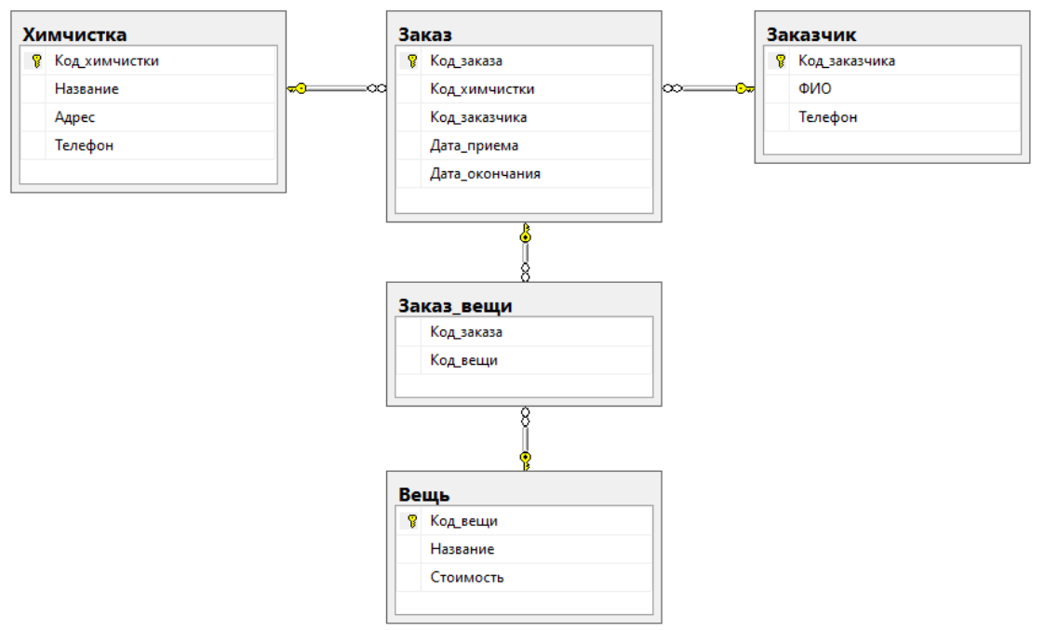

Рисунок 1

На данном этапе мы вполне можем решить, что стоит заняться детализацией требований на более низких уровнях, т.к. появившиеся там вопросы позволят нам вернуться к бизнес-требованиям и улучшить их, если в этом возникнет необходимость.

**Уровень пользовательских требований.** Пришло время заняться уровнем пользовательских требований.

Проект ИС Такси — результатами работы программного средства будут пользоваться работники такси, через форму ввода информации. К программному средству будут обращаться через интерфейс, а база банных будет крутиться на сервере. Потому под пользователем здесь мы будем понимать человека, работника химчистки, который оформляет заказ.

Для начала мы создадим небольшую диаграмму вариантов использования, представленную на рисунке 2



Рисунок 2

**Системные характеристики**

• СХ-1: Приложение с интерфейсом для ввода данных.

• СХ-2: Для работы установки приложения используется .exe, О1 – раздела «Ограничения».

• СХ-3: Приложение устанавливается на ОС Windows 8.1/10, смотрите О2, О3 – раздела «Ограничения».

**Пользовательские требования**

• Также см. рисунок1.

• ПТ-1: Запуск и остановка приложения.

ПТ-1.1: Запуск приложения производится с помощью ярлыка, который расположен на рабочем столе.

ПТ-1.2: Остановка приложения производится кнопкой выход.

ПТ-2: Конфигурирование приложения.

ПТ-2.1: Заказ оформляется с помощью сотрудника химчистки, с помощью формы по созданию заказа

ПТ-2.3: После создания заказа, заявка в статусе «в работе».

ПТ-2.3: После выполнения заказа, сотрудник ставит статус «выполнено».

• ПТ-3: Просмотр журнала приложения.

ПТ-3.1: В процессе работы приложение записывает в журнал работы кто запускал программу из сотрудников ДС-1 раздела «Детальные спецификации».

ПТ-3.2: При первом запуске приложения лог-файл создаётся, а при последующих — дописывается.

П.Т-4 Вывод отчетов по выполненным заказам и заказам в статусе «в работе», в .pdf и .xlsx ДС-5.

**Бизнес-правила**

• БП-1: Источник заказов и выполнение заказа

o БП-1.1: Сотрудник химчистки вносит данные в форму сознания заказа, с присвоением ему статуса «в работе».

o БП-1.2: После того как заказ выполнен, сотрудник переводит статус в «выполнено».

**Атрибуты качества**

• АК-1: Производительность

o АК-1.1: Приложение должно обеспечивать скорость обработки данных не менее 5 МБ/сек на аппаратном обеспечении, эквивалентном следующему: процессор i7, 4 ГБ оперативной памяти, средняя скорость чтения/записи на диск 30 МБ/сек..

• АК-2: Устойчивость к входным данным

o АК-2.1: Требования относительно форматов обрабатываемых атрибутов изложены в ДС-2.

o АК-2.2: Требования относительно размеров БД ДС-3.

o АК-2.3: Поведение приложения в ситуации внесения не корректных данных ДС-4.

**Ограничения**

•О1 : Файл с расширением .exe, устанавливается на ОС Windows, т.к. ОС семейства Linux, не воспринимают этот формат

• О-2: Приложение использует в составе базу данных работающую в субд MSSQL Server 16, использование которого обусловлено возможностью заказчика осуществлять поддержку приложения силами собственного IT-отдела.

• О-3: Использование Framework ХХ Windows 8.1/ 10 позволяет работать приложению в указанных операционных системах.

**Детальные спецификации**

ДС-1: Журнал работы

ДС-1.1: Формат журнала работы одинаков для отображения в лог-файл: YYYY-MM-DD HH:II:SS имя_операции параметры_операции ре- зультат_операции.

ДС-1.2: В случае если лог-файл отсутствует, должен быть создан новый пустой лог-файл.

ДС-1.3: В случае если лог-файл уже существует, должно происходить добавление новых записей в его конец.

ДС-2: Минимальная вместимость атрибута 255 знаков.

ДС-3: Максимальный размер базы данных 100 MB.

ДС-4: Сообщения

ДС-4.1: При внесении не корректных данных, выдает сообщение, «не тот формат ввода».

ДС-5: Форматы и размеры файлов отчетов

ДС-5.1: Приложение при превышении файла в 10 МВ, предлагает ужать .pdf файл.

**Выводы по работе.**

Итак, мы получили набор требований, с которым уже вполне можно работать. Он не идеален (и никогда вы не встретите идеальных требований), но он вполне пригоден для того, чтобы разработчики смогли реализовать приложение, а тестировщики — протестировать его.

**Список использованных источников.**

Учебник По тестированию .pdf

«Тестирование программного обеспечения. Базовый курс.» Святослав Куликов 289стр.